**BÀI TUYÊN TRUYỀN VỀ VỆ SINH CÁ NHÂN**

**CHO TRẺ MẦM NON**

Đối với giáo dục mầm non công tác nuôi dưỡng, chăm sóc, giáo dục trẻ là mục tiêu, nhiệm vụ quan trọng không thể thiếu và tách rời với chương trình giáo dục mầm non. Chính vì vậy để công tác tuyên truyền nâng cao chất lượng nuôi dưỡng, chăm sóc, giáo dục trẻ ở trường mầm non đạt kết quả cao điều không thể thiếu đó là sự phối hợp giữa gia đình nhà trường, đây là một thực tế, tạo sự thống nhất, hợp tác, thỏa thuận giữa trường mầm non và cha mẹ trẻ về nội dung, phương pháp, cách thức, hình thức tổ chức trong công tác nuôi dưỡng, chăm sóc, giáo dục trẻ ở nhà trường cũng như trong gia đình. Đây cũng là điều kiện thuận lợi nhất để nhà trường thực hiện công tác tuyên truyền, phổ biến kiến thức khoa học cho các bậc cha mẹ trẻ về cách nuôi dưỡng, chăm sóc, giáo dục trẻ tới các bậc cha mẹ trẻ và cộng đồng xã hội, nhằm giúp trẻ phát triển toàn diện cả về thể chất, tinh thần, nhận thức, tình cảm, thẩm mỹ, ngôn ngữ, giao tiếp, ứng xử… Gia đình được ví như một tế bào của xã hội, tế bào đó phát triển như thế nào thì cũng hình thành ở trẻ những nền tảng vững chắc như tế bào đó.

Như chúng ta đã biết tình hình dịch bệnh covid 19 trên toàn thế giới đang diễn biến vô cùng phức tạp. Một trong những cách phòng tránh dịch bệnh đơn giản và hiệu quả nhất là tạo thói quen vệ sinh cá nhân tốt, những công việc vệ sinh hàng ngày tưởng như rất đơn giản như đánh răng, rửa mặt, rửa tay....nhưng lại rất cần thiết trong đời sống hàng ngày của trẻ.

Vệ sinh đúng cách đặc biệt quan trọng với trẻ em trong độ tuổi đến trường. Phần lớn các bệnh ở trẻ em đều lây lan từ trường học, nơi mà vi khuẩn phát rất tán nhanh. Nếu chúng ta giáo dục con vệ sinh đúng cách ngay từ khi còn nhỏ, trẻ có thể giữ thói quen này đến suốt đời.

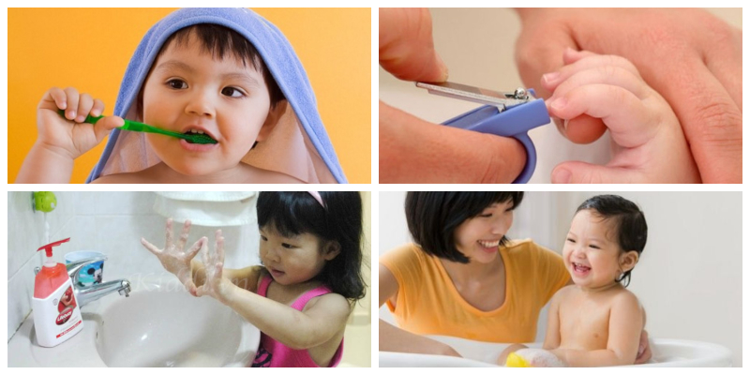

Công tác chăm sóc giáo dục vệ sinh cá nhân trẻ trong độ tuổi mầm non là việc làm thiết thực nhằm giúp trẻ có nền nếp thói quen vệ sinh là một cách hiệu quả để chủ động phòng ngừa bệnh tật, tăng cường sức khỏe, hình thành những kỹ năng sống cơ bản đầu tiên, góp phần tạo nguồn lực có chất lượng trong tương lai và nhất là trong giai đoạn hiện nay dịch covid 19 đang diễn biến hết sức phức tạp.

         Làm tốt việc vệ sinh cá nhân không chỉ giúp tạo ấn tượng tốt với những người xung quanh mà còn giúp chúng ta duy trì một sức khỏe tốt. Vệ sinh đúng cách còn có tác dụng phòng bệnh rất tốt. Để hiểu rõ hơn lợi ích của việc vệ sinh cá nhân. Tôi xin tuyên truyền với các bậc phụ huynh về một số cách vệ sinh cá nhân cho trẻ.

*Để thực hiện việc vệ sinh cá nhân đúng cách các bậc phụ huynh cần lưu ý những điểm sau:*

**1. Rửa tay thường xuyên**

Bàn tay là nơi phát tán vi khuẩn nhiều hơn bất cứ bộ phận nào trên cơ thể. Do đó rửa tay thường xuyên bằng xà phòng và rửa đúng cách theo các bước của bộ y tế, việc rửa tay thường xuyên đóng vai trò vô cùng quan trọng trong việc đảm bảo vệ sinh. Thói quen này sẽ giúp chúng ta không bị lây nhiễm mầm bệnh đặc biệt cần thiết khi trẻ thường dùng tay bẩn để bốc thức ăn và hầu như không ý thức về việc phải rửa tay trước. Giáo viên cần phối kết hợp với phụ huynh rèn cho trẻ thói quen rửa tay cho trẻ trước khi ăn và sau khi đi vệ sinh.

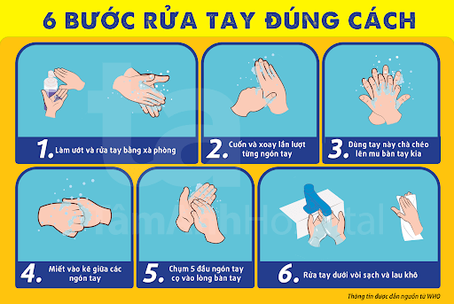

**- Trước khi cầm đồ ăn vặt và trước các bữa ăn  
- Trước và sau khi chế biến thức ăn  
- Trước khi chạm vào em bé sơ sinh hoặc em bé mới tập đi  
- Sau khi chơi ở ngoài vườn  
- Sau khi sử dụng nhà vệ sinh  
- Sau khi chơi cùng động vật nuôi  
- Sau khi vứt rác  
- Sau khi đổi và dọn chuồng của động vật nuôi.  
- Sau khi lấy hỉ mũi và hắt hơi.2.** **Rửa mặt khi mặt bẩn, trước và sau khi ăn.**

Việc vệ sinh cá nhân cho trẻ đặc biệt là trẻ mầm non là một trong những yêu cầu cơ bản và quan trọng nhất. Trong số đó việc quan trọng mà bất cứ bé nào cũng cần phải học là rửa mặt. Nhìn có vẻ đơn giản nhưng thực sự lại không phải vậy. Các thao tác cần phải nhẹ nhàng, đúng cách và quan trọng hơn cả là làm sao để da mặt trẻ không tiếp xúc lại với phần khăn bẩn. Chính vì vậy các cô giáo cần chia sẻ tới các bậc phụ huynh để có thêm kỹ năng rèn cách rửa mặt cho trẻ.

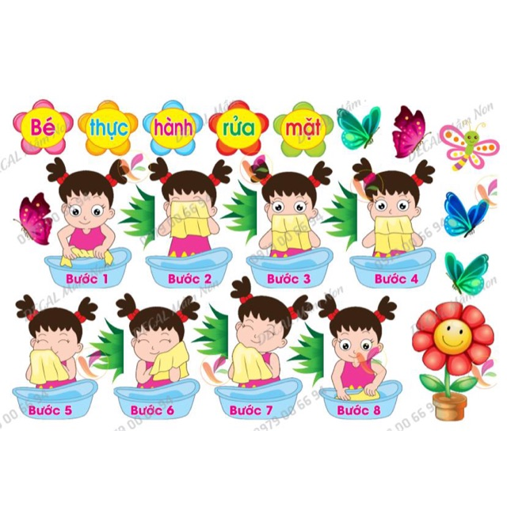

**3. Đánh răng ít nhất 2 lần/ ngày**

Theo các chuyên gia, để phòng bệnh sâu răng cũng như các bệnh khác liên quan đến răng miệng, đánh răng sau mỗi bữa ăn là biện pháp bảo vệ răng lý tưởng nhất. hãy cố gắng đánh răng ít nhất 2 lần (buổi sáng sau khi ngủ dậy và buổi tối trước khi đi ngủ). Để có một hơi thở thơm mát, hàm răng chắc khỏe, ngoài việc chải răng sạch sẽ chúng ta còn phải vệ sinh lưỡi sạch sẽ.

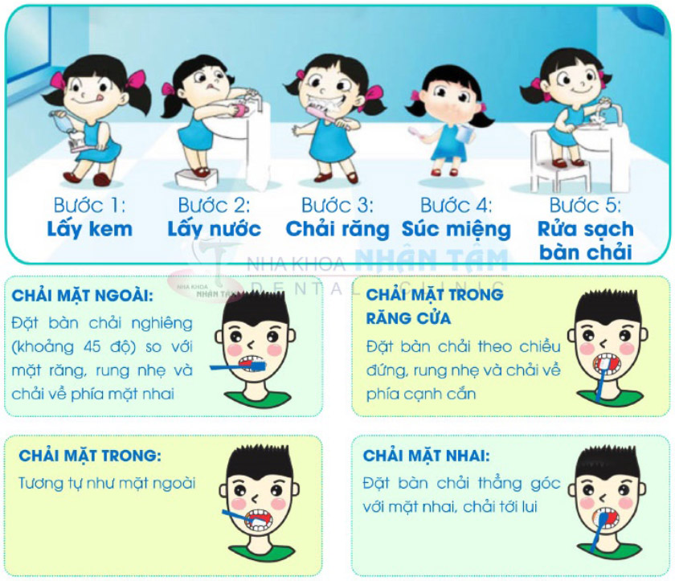

**4.Tắm ít nhất 1 lần/ ngày**

Rất nhiều trẻ không thích tắm vì nhiều lý do khác nhau. Lý do phổ biến nhất là vì da nhạy cảm, sợ nước và nếu đi tắm thì trẻ sẽ bị ngắt quãng trò chơi hấp dẫn trẻ đang chơi hay phim hoạt hình đang xem. Mặc dù vậy, tắm rửa hàng ngày là 1 việc vô cùng quan trọng nếu chúng ta muốn trẻ tránh xa vi khuẩn và bệnh tật.

Nếu trẻ ghét việc tắm, bố mẹ hãy thử biến điều đó trở nên thú vị hơn với trẻ. Bố mẹ có thể mua những loại xà bông dành cho trẻ, bồn tắm đồ chơi và dùng thời gian đó để nói chuyện với trẻ. Khoảng thời gian tốt nhất để tắm cho trẻ là trước khi đi ngủ hoặc trước khi đến trường. Hãy dạy trẻ cách cọ nách, gội đầu, rửa mặt, rửa tay, chân, kẽ ngón chân, móng chân, móng tay. Và đừng quên dạy trẻ cách vệ sinh vành tai. Vệ sinh vùng kín cũng là điều bố mẹ cần nhắc trẻ khi tắm để bé được vệ sinh toàn diện.

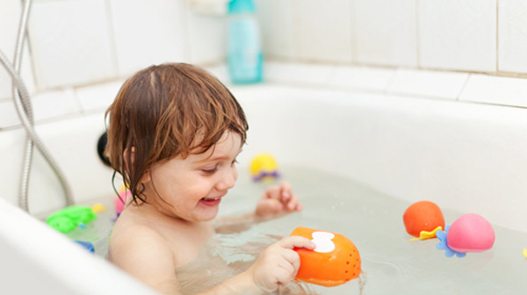

**5. Chải và gội đầu đều đặn**

Hầu hết trẻ ban đầu thường ghét việc chải và gội đầu khi trẻ mới chập chững đi. Việc chải tóc cẩn thận hàng ngày sẽ giúp loại bỏ những tế bào da chết (gàu), tóc rụng và cũng sẽ hỗ trợ tóc chắc khoẻ, tránh bị khô xơ. Điều quan trọng là trẻ cần tạo thói quen chải tóc mỗi ngày và gội đầu ít nhất 1 tuần 1 lần. Bố mẹ nên chọn loại dầu gội dành cho trẻ em vì các sản phẩm này có chứa detangling giúp dưỡng tóc mềm mượt và dễ sử dụng lại không gây kích ứng. Đối với những trẻ dễ ra nhiều mồ hôi thì nên gội đầu vài lần mỗi tuần.

Các Bố mẹ cũng nên lưu ý cắt tỉa tóc của trẻ thường xuyên. Điều này giúp ngăn tóc chẻ ngọn và phát triển sợi tóc.

**6. Thay quần áo bất cứ khi nào cần thiết**

Thậm chí ngay cả khi trẻ ở trong những năm đầu đời, quần áo vẫn có thể bị dính bẩn và sẽ cần phải thay. Đồ lót là nơi tích trữ nhiều mồ hôi và vết bẩn nên rất cần phải thay hàng ngày. Bố mẹ nên cho trẻ thay quần áo ít nhất 2 lần mỗi ngày. Nếu trẻ phải mặc đồng phục của trường, hãy thay đồ cho trẻ ngay khi trẻ vừa về nhà bằng 1 bộ quần áo sạch sẽ.

**7. Che miệng mỗi khi hắt xì hơi hoặc ho.**

         Để giữ gìn vệ sinh trước tập thể, mỗi chúng ta nên thực hiện nghiêm túc nguyên tắc trên. Hãy sử dụng một chiếc khăn giấy, trong trường hợp khẩn cấp có thể dùng tay che miệng, để tránh làm lây lan mầm bệnh sang những người xung quanh. Hãy thử tưởng tượng xem, nếu chúng ta không che miệng lại, vi khuẩn có thể bắn sang người đối diện, và chúng ta có thể bị cho là một người mất lịch sự và không có văn hoá.Vì vậy khi hắt xì hơi hoặc ho chúng ta phải lấy tay che miệng.

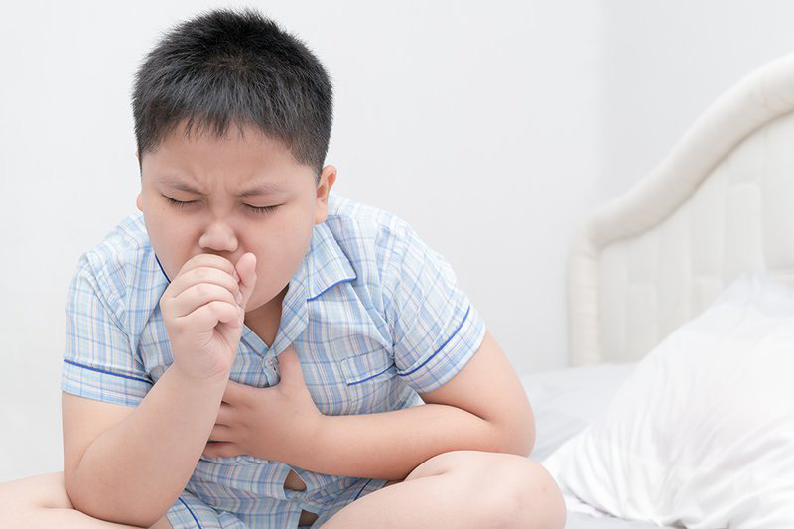

**8. Để phát triển những thói quen vệ sinh cá nhân cho trẻ bố mẹ cần**

Nếu bố mẹ thấy con mình phản ứng với việc duy trì thói quen giữ gìn vệ sinh, bạn cần nhấn mạnh sự cần thiết của việc giữ gìn vệ sinh. Hãy làm cho trẻ hiểu rằng đó là nhiệm vụ chung của cả nhà và việc của trẻ là thực hành việc giữ gìn vệ sinh cá nhân sạch sẽ. Hãy nhắc nhở và dạy trẻ biết về những hậu quả xấu nếu trẻ không giữ vệ sinh đúng cách.

          Hãy làm gương cho trẻ noi theo. Trẻ rất giỏi bắt chước thói quen của bố mẹ chúng. Khi bạn vệ sinh đúng cách, trẻ sẽ có xu hướng làm theo đúng như vậy. Các bố mẹ hãy lập thời gian biểu, huấn luyện và thực hành thường xuyên những thói quen vệ sinh tốt cùng trẻ.

Làm cho việc giữ vệ sinh thân thể trở nên vui vẻ và thú vị hơn. Trẻ sẽ hứng thú với vấn đề giữ vệ sinh cá nhân nếu trẻ thấy vui vẻ với điều này. Bố mẹ có thể dùng dầu gội để tạo một kiểu tóc ấn tượng cho trẻ khi gội đầu và thoa bọt để tạo thành bong bóng cho trẻ chơi. Dạy trẻ nhảy khi trẻ đánh răng. Điều này giúp trẻ tư duy về việc vệ sinh cá nhân không phải là một việc “ vặt ” mà đó là trải nghiệm vô cùng thú vị.

Bố mẹ cũng nên mua những thiết bị, đồ dùng cho việc vệ sinh khiến trẻ mong đợi được dùng. Đơn giản như kem đánh răng có mùi hương trẻ yêu thích, bàn chải có nhân vật hoạt hình hay thậm chí xà bông dành cho trẻ em có hình thù ngộ ngĩnh, sẽ làm cho khoảng thời gian vệ sinh cá nhân trở thành điều mà trẻ cực kì chờ mong.

Để các thao tác trong việc hướng dẫn trẻ thực hiện các bước rửa tay, rửa mặt, đánh răng đồng nhất giữa cô giáo và phụ huynh , cô giáo cần chia sẻ với Phụ huynh các bước và các thao tác vệ sinh rửa mặt, rửa tay, đánh răng ( theo các bước mới) và kêu gọi phụ huynh phối kết hợp với cô cho trẻ vệ sinh ở trường cũng như ở nhà đúng tuần tự các bước.

Trên đây là một số cách vệ sinh cá nhân cho trẻ mà tôi muốn tuyên truyền đến các bậc phụ huynh nhằm giúp cho các bậc phụ huynh phối hợp với cô giáo chăm sóc các bé được tốt để các bé có một thói quen tốt trong việc vệ sinh cá nhân cho mình ở trường cũng như ở gia đình trẻ.

# BÀI TUYÊN TRUYỀN CÔNG TÁC CHĂM SÓC SỨC KHỎE CHO TRẺ TRONG TRƯỜNG MẦM NON THỤY TÂN

[Đọc bài](javascript:void(0);) [Lưu](javascript:void(0);)

**BÀI TUYÊN TRUYỀN CÔNG TÁC CHĂM SÓC GIÁO DỤC CHO TRẺ TRONG TRƯỜNG MẦM NON THỤY TÂN**

Đối với giáo dục mầm non công tác nuôi dưỡng, chăm sóc, giáo dục trẻ là mục tiêu, nhiệm vụ quan trọng không thể thiếu và tách rời với chương trình giáo dục mầm non. Chính vì vậy để công tác tuyên truyền nâng cao chất lượng nuôi dưỡng, chăm sóc, giáo dục trẻ ở trường mầm non đạt kết quả cao điều không thể thiếu đó là sự phối hợp giữa gia đình nhà trường, đây là một thực tế, tạo sự thống nhất, hợp tác, thỏa thuận giữa trường mầm non và cha mẹ trẻ về nội dung, phương pháp, cách thức, hình thức tổ chức trong công tác nuôi dưỡng, chăm sóc, giáo dục trẻ ở nhà trường cũng như trong gia đình. Đây cũng là điều kiện thuận lợi nhất để nhà trường thực hiện công tác tuyên truyền, phổ biến kiến thức khoa học cho các bậc cha mẹ trẻ về cách nuôi dưỡng, chăm sóc, giáo dục trẻ tới các bậc cha mẹ trẻ và cộng đồng xã hội, nhằm giúp trẻ phát triển toàn diện cả về thể chất, tinh thần, nhận thức, tình cảm, thẩm mỹ, ngôn ngữ, giao tiếp, ứng xử… Gia đình được ví như một tế bào của xã hội, tế bào đó phát triển như thế nào thì cũng hình thành ở trẻ những nền tảng vững chắc như tế báo đó. Giáo dục mầm non không chỉ đơn thuần là cho trẻ em có đầy đủ về vật chất, mà chủ yếu giúp trẻ em phát triển hài hòa cả về tinh thần và vật chất, để trẻ em trở thành những công dân có ích cho xã hội, cho đất nước.

Thấm nhuần lời dạy của Chủ tịch Hồ chí Minh

*“ Vì lợi ích mười năm trông cây*

*Vì lợi ích trăm năm trồng người”.*

Nhận thức rõ được vai trò và trách nhiệm của mình trong công tác nuôi dạy trẻ, trong những năm qua Trường mầm non Thụy Tân đã quyết tâm vượt qua khó khăn, luôn chú trọng đẩy mạnh công tác tuyên truyền, gắn chặt với các hoạt động chuyên môn, nhằm nâng cao chất lượng nuôi dưỡng, chăm sóc, giáo dục trẻ trong nhà trường.

Trường tuy vẫn còn thiếu thốn nhiều về cơ sở vật chất, trang thiết bị dạy học nhưng cán bộ giáo viên đã tìm tòi mọi biện pháp trong giảng dạy, không dừng lại ở lòng yêu nghề, mến trẻ, còn là sự sáng tạo đổi mới trong công tác chăm sóc, giáo dục

Về công tác giáo dục trẻ: Ở trường hàng ngày các cô tiếp xúc dạy dỗ và sự sáng tạo trong những đồ dùng dạy học tự làm được tận dụng từ những phế thải sinh động hấp dẫn những giờ học, giờ chơi nhẹ nhàng “ Học bằng chơi, chơi mà học ”. Bằng cách học đó đã giúp các bé thoải mái, tự tin hơn, có cảm tình với trường lớp đồng thời tăng khả năng tiếp thu của bé qua đó sẽ nhanh và hiệu quả hơn. Tất cả đã tạo dựng lên một môi trường giáo dục sáng tạo, đổi mới và đậm đà màu sắc. Để tạo dựng được sự tin cậy của cácbậc phụ huynh học sinh thì các bé đều được các cô chú trọng rèn kỹ năng sống cho trẻ, khơi dậy ở trẻ sự chia sẻ lòng nhân ái, sự tự tin.... những kỹ năng này được các cô giáo chuyển tải hướng dẫn tới các bé thông qua các hoạt động học trên lớp mọi lúc, mọi nơi hoặc trong những hoạt động tìm hiểu về truyền thống hoặc lấy học sinh làm trung tâm trong mọi hoạt động giáo dục để sau quá trình học trẻ có thể tự lập, có khả năng tự giác. Vì vậy phương pháp dạy học có thể áp dụng ở trường hiện tại đã tạo được sự thoải mái trong hoạt động, phát huy tư duy sáng tạo và tự tin cho trẻ. Để thực hiện được điều đó mỗi giáo viên đều nhận thức sâu sắc rằng mình cần cố gắng nhiều hơn, không ngừng trau dồi học hỏi để nâng cao trình độ kiến thức về chuyên môn nghiệp vụ, tích cực làm đồ dùng, đồ chơi, rèn luyện về tư duy, tư thế, tác phong và phẩm chất đạo đức của người giáo viên. Bên cạnh đó nhà trường cũng cần sự quan tâm hơn nữa của các cấp lãnh đạo, và các bậc phụ huynh tạo điều kiện tốt nhất về cơ sở vật chất, trang thiết bị dạy học nhằm giáo dục trẻ một cách hoàn thiện hơn.

Về công tác chăm sóc trẻ: Nhà trường đã thực hiện một số biện pháp nhằm nâng cao chất lượng chăm sóc nuôi dưỡng trẻ như: Thực hiện cho trẻ ăn đúng theo thực đơn của nhà trường, sử dụng nguồn thực phẩm tươi sạch, an toàn sẵn có tại địa phương, thực hiện cho trẻ ăn ngủ đúng giờ quy định, rèn cho trẻ các thói quen vệ sinh văn minh trong ăn uống, hướng dẫn trẻ có thể tự vệ sinh hành ngày. Bên cạnh đó các giáo viên, nhân viên trong trường phải đảm bảo được vệ sinh trong và ngoài lớp, bếp ăn gọn gàng sạch sẽ, đồ dùng ăn của trẻ phải được tráng bằng nước sôi, hàng ngày giặt khăn bằng xà phòng và phơi nắng, một tuần tẩy khăn bằng nước sôi một lần vào cuối tuần. Trong thời gian tập huấn hè toàn bộ giáo viên, nhân viên của trường được tập huấn về giáo dục dinh dưỡng, vệ sinh an toàn thực phẩm, phòng tránh tai nạn thương tích cho trẻ. Ban giám hiệu đã xây dựng được một chế độ dinh dưỡng tốt, an toàn, xây dựng thực đơn theo mùa, phù hợp với thực tế địa phương, xây dựng và tính khẩu phần ăn phù hợp cho trẻ. Thực phẩm cho trẻ ăn hàng ngày có hợp đồng mua bán thực phẩm được đảm bảo về nguồn gốc an toàn, có kiểm định rõ ràng. Nhân viên cấp dưỡng thực hiện nghiêm túc việc lưu mẫu thức ăn hàng ngày, có sổ theo dõi. Tăng cường vệ sinh bếp ăn, vệ sinh xung quanh trường lớp, tránh ngộ độc thực phẩm xảy ra trong trường mầm non. Phối hợp với trạm y tế tăng cường khám sức khoẻ định kỳ cho trẻ 2 lần /năm. Cân đo, theo dõi sức khỏe trẻ trên biểu đồ hàng quý. Giáo viên chú trọng động viên những trẻ thấp còi, suy dinh dưỡng ăn hết xuất, tuyên truyền phụ huynh cho trẻ ăn uống đầy đủ chất dinh dưỡng, luyện tập những bài tập nhẹ nhàng giúp cơ thể trẻ hấp thu tốt các dưỡng chất.

Để đạt được kết quả cao hơn nữa trong công tác nuôi dưỡng, chăm sóc giáo dục trẻ. Bản thân mỗi cán bộ giáo viên nhân viên nhà trường sẽ tiếp tục cố gắng xây dựng một môi trường giáo dục an toàn, lành mạnh, thân thiện và thuận lợi nhất cho sự phát triển của trẻ.